Муниципальное казенное общеобразовательное учреждение

Ханты-Мансийского района

Средняя общеобразовательная школа с. Кышик

дошкольное образование

**Мастер-класс для родителей**

**и детей старшего дошкольного возраста.**

**«Игры нашего двора»**

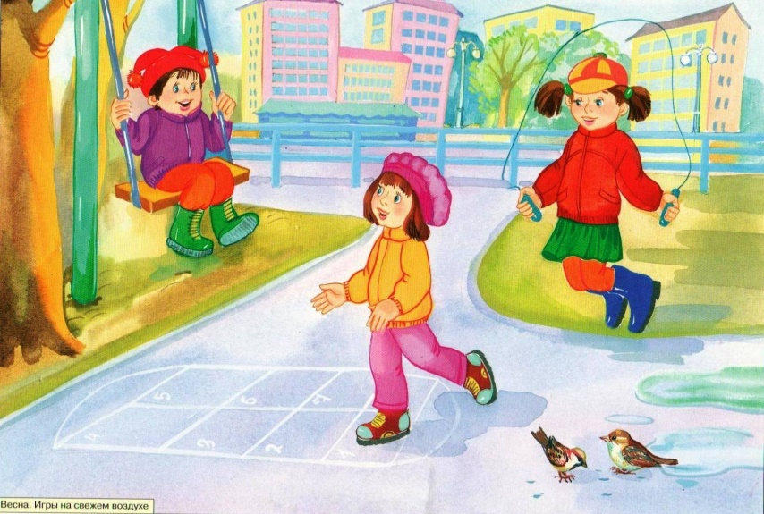

разработана:

Инструктором по физической культуре

Томулеску Л.А.

с.Кышик. 2022 год

**Мастер-класс для родителей и детей старшего дошкольного возраста.**

**«Игры нашего двора»**

Дорогие родители мы рады приветствовать Вас в нашем саду. Благодарим, что вы отбросили все житейские заботы и пришли к нам

Чем поколения современных детей отличаются от предыдущих? Многие могут наблюдать за детьми и замечать что современные дети, некоторым образом, отличаются от тех детей, которыми были их родители и это нормально. Современные дети практически не играют в дворовые игры. Характерно, что и между собой они тоже общаются мало. Отвечая на вопрос «чем вы занимаетесь, дома в отпуске?», основная масса детей рассказывает, что сидят у компьютера или играют с телефоном, или с приставкой. Оно и понятно, ведь новое поколение, взращенное на высоких информационных технологиях, которые стали частью нашей реальности.

Нам эти игры кто-то передавал, например старшие дети. В настоящее время даже старшие дети сами не знают, как и во что можно играть во дворе. Как правило, родители в силу своей занятости тоже не учат дворовым играм своих детей. Однако сказать, что современные дети вообще не играют во дворах, тоже не совсем корректно (они играют, но не слишком часто). В настоящее время детей на улице сегодня в два-три раза меньше, чем лет 10 назад или тем более 20. Социальная ситуация такова, что родители боятся отпускать детей на улицу, потому что там небезопасно, им страшно за жизнь

и здоровье детей – это естественно. И поэтому детское общение во дворе и сокращенно. Надо понимать, что современные родители — это поколение 80 - 90-х годов, а это время, почти в каждом доме появлялся компьютер и игры на улице прекратились в принципе. Современный мир наполнен компьютерами, всевозможными гаджетами и другой техникой, ребенок адаптируется к ним и это процесс совершенно естественный. Наверное, девочки обязательно должны играть в куклы, а мальчишки в «войнушку». Они и сейчас это делают, но по-другому, на компьютере. Сидня за компьютером ребенок не получает полноценного развития, как если бы он играл со сверстниками во дворе. Выше сказанное нас и подтолкнуло на проведение мастер-класса «Игры нашего двора».

**Цель:** Формирование представления у родителей  о развивающих возможностях дворовых игр.

**Задачи:**

Познакомить родителей с разнообразными дворовыми играми;

Обогащение представления участников мастер-класса о необходимости

организации и проведении дворовых подвижных игр;

Формирование умений и развитие физических качеств участников;

Побуждение участников мастер-класса к творчеству в двигательной

деятельности;

Воспитание у участников мастер-класса желания самостоятельно

проводить и организовывать подвижные игры с детьми.

С помощью дворовых подвижных игр развиваются ловкость, быстрота, сила, выносливость, ориентировка в пространстве, меткость и многое другое. Кроме того, подвижные игры положительно влияют на развитие и совершенствование не только физических, но и личностных качеств ребенка. Особое значение дворовые игры имеют для формирования детского коллективизма. Наблюдая за играми можно увидеть, как изменяются и совершенствуются отношения между детьми, а также как развиваются навыки и качества каждого ребенка.

Дворовые игры можно условно разделить на 3 группы:

**Подвижные («Салки», «Жмурки», «Прятки» и т.д.)**

**Словесные («Съедобное-несъедобное», «Вы поедете на бал» и т.д.)**

**Сюжетные («Казаки-разбойники», «Гуси-лебеди» и т.д.)**

Важной особенностью любой дворовой игры являются правила. Они помогают осмыслить детям замысел игры и игровые действия. Выполнение этих правил требует от ребенка определенных усилий, ограничивает его спонтанную активность, что делает игру интересной, увлекательной и полезной для развития ребенка.

Детям будет очень интересно, если родители сами будут принимать участие.

Таким образом, в субкультуре дворовых игр создаётся разновозрастное детское сообщество, моделирующее многомерный характер социальных отношений, которые существуют в действительности. Ребенок проходя «школу дворовых игр», осваивает заложенные в ней способ и формы взаимодействия, которые в дальнейшем будут использоваться им в жизни. Он учится ориентироваться в сфере человеческих отношений, понимать смысл и задачи человеческой деятельности. Все происходит в естественной и максимально доступной для детей форме без участия взрослого.

Мамы и папы давайте вспомним и покажем нашим детям, в какие игры мы играли.*(Родители вспоминают свои дворовые игры: «Резиночки», «Классики», «Тише едешь, дальше будешь — стоп», «Море волнуется раз», «Казаки-разбойники», «12 палочек», «Путаница» и многие другие)*

1. **Подвижные игры:**

**«Жмурки»**

*Цель:* Развитие двигательных навыков (ходьба, бег), развитие ловкости и быстроты реакции, чувства коллективизма.

*Ход игры:*

«Жмурки» - старинная игра, которая имеет много разновидностей. В нее играют дети всех возрастов. Количество участников обычно от 4 до 25 человек. Во всех разновидностях суть одна: водящий с закрытыми глазами – «жмурка» - должен ловить других игроков и угадывать, кого поймал.

**«Прятки»**

*Цель:* Развитие двигательных способностей, образного мышления, сообразительности, фантазии, ловкости, быстроты реакций.

*Ход игры:*

В нее может играть одновременно неограниченное количество участников. Из общего числа игроков выбирается водящий, который становится около стены, поворачивается к ней лицом, закрывает глаза и начинает считать (например, до двадцати) громко, размеренно и отчетливо, чтобы остальные участники слышали. Тем временем остальные игроки ищут для себя подходящие места, чтобы надежно спрятаться. Затем он, досчитав до двадцати, громко произносит: «Раз, два, три, четыре, пять, я иду искать! Кто не спрятался, я не виноват!», и отправляется на поиски спрятавшихся игроков.

Увидев кого-либо, он должен добежать до того места, где велся отсчет, постучать по стене, при этом приговаривая, например: «Стук, стук, Лена!» Если же игрок, который прятался и его нашли, добежит до места назначения первым, обогнав водящего и постучав по стене со словами: «Стук, стук, я!», то он признается выигравшим и ожидает, пока найдут и «застучат» других участников.

**«12 палочек»**

*Цель:* Развиваем умение грамотно прятаться и быстро бежать при первой необходимости.

*Ход игры:*

Игра напоминает классические прятки. 12 небольших палочек укладываются на «рычаг» (например, на дощечку и положенный под нее камушек) так, чтобы, наступив на рычаг, можно было разбросать палочки. Задача водящего — собрать палочки, сложить их на рычаг, произнести с закрытыми глазами считалочку и отправиться на поиски спрятавшихся игроков. Как только водящий обнаруживает игрока, бежит к «рычагу» и разбивает палочки, называя имя найденного. Игрок становится водящим. Если найденный успевает опередить водящего и добежать до палочек первым, водящий не меняется.

1. **Словесные игры:**

**«Вы поедете на бал?»**

*Цель:* Развиваем воображение, подбирать синонимы и задавать вопросы, умение нестандартно мыслить, следить за собственной речью, удерживать внимание и быстро находить выход из сложившейся ситуации.

*Ход игры:*

Водящий произносит считалку:

Вам барыня прислала кусочек одеяла

Велела не смеяться,

Губки бантиком не делать,

«Да» и «нет» не говорить,

Черно с белым не носить.

Вы поедете на бал?

После считалки водящий задает игроку самые разные уточняющие вопросы: в чем поедет, на чем поедет, какого цвета будет платье или брюки, как зовут жениха и т.д. Задача игрока — ответить на вопросы, не используя слова «да», «нет», «черный», «белый». Интереснее всего перемешивать простые и сложные вопросы, менять темп речи и интонацию.

**«Я садовником родился»**

*Цель:* Развиваем память, внимание, смелость и готовность отвечать за свои поступки.

*Ход игры:*

Каждый игрок выбирает себе имя — название цветка и сообщает его «садовнику»-водящему и другим игрокам. Водящий произносит считалочку: «Я садовником родился, не на шутку рассердился, все цветы мне надоели, кроме...» И называет «имя» (название цветка) одного из игроков. Происходит диалог между водящим и игроком. Игрок произносит название одного цветка из тех, что есть в команде. Участник, чье имя прозвучало, должен откликнуться. Диалог продолжается. Тот, кто ошибся: например, не отреагировал на свое имя, перепутал название цветов, — отдает фант (любую свою вещь). В конце игры фанты разыгрываются. «Садовник» отворачивается, вещь достают и спрашивают водящего: «Что делать этому игроку?» «Садовник» назначает задание (попрыгать на одной ноге, поприседать, спеть, рассказать стихотворение и т.д.) — игрок «отрабатывает» фант и забирает свою вещь.

1. **Сюжетные:**

**«Казаки-разбойники»**

*Цель:* Развитие базовых навыков разведчиков, умение ориентироваться на местности и стойкость.

*Ход игры:*

Игроки делятся на две команды — «казаков» и «разбойников». Договариваются, на какой территории играют. Это может быть двор, подъезд, улица, несколько дворов. «Разбойники» загадывают секретное слово. «Казаки» отходят в сторону так, чтобы не видеть «разбойников». «Разбойники» убегают, помечая стрелками на асфальте (стенах домов, бордюрах, деревьях и т.п.) направление своего движения. Начинают бежать группой, а потом разбегаются кто куда, стараясь запутать стрелками «казаков». Задача «казаков» — найти по стрелкам «разбойников».

**«Резиночки»**

*Цель:* Развитие вестибулярного аппарата, координацию, внимательность. Учить тренироваться, побеждать, достойно проигрывать, прыгать выше всех и дружить с девочками, даже если в данную минуту они соперницы.

*Ход игры:*

Главный атрибут этой игры для девочек — бельевая резинка. Идеальное количество играющих — 3–4 человека. Каждая участница выполняет прыжковые фигуры и комбинации на разной высоте: от уровня щиколоток (прыгают «первые») до уровня шеи (прыгают «шестые»). Как только прыгунья ошибается, на ее место встает другая участница, а допустившая ошибку девочка надевает на себя резинку. Если игроков четверо, пары меняются местами, когда оба игрока из одной пары поочередно допускают ошибки.

**«Колечко-колечко»**

*Цель:* развивать способность следить за манипуляциями окружающих, действовать быстро и решительно.

*Ход игры:*

Игроки садятся в ряд и складывают ладони лодочкой. Водящий держит в кулаке или сложенных ладонях мелкий предмет, например монетку, пуговицу, колечко. По очереди обходит каждого игрока, вкладывая в его «лодочку» свою и произнося считалку: «Я ношу-ношу колечко и кому-то подарю». Задача водящего — незаметно вложить «колечко» одному из игроков и произнести «Колечко-колечко, выйди на крылечко!» После этого игрок, которому достался предмет, вскакивает и пытается убежать. Задача остальных участников — задержать убегающего.

Ребята вам понравилось играть с родителями в их игры?*(Ответы детей)*

Детство от нас не уходит,

Детство всегда вместе с нами,

Те, кто от детства уходят,

С детства живут стариками.

Детство от нас не уходит

Детство живет в нас всегда,

Просто из детства уводит

Жизни сует-суета.

Уважаемые родители! Играйте вместе с детьми на отдыхе, даче, во дворе, дома. Совместные игры родителей с детьми духовно и эмоционально обогащает детей, удовлетворяют потребность в общении с близкими людьми, укрепляют веру в свои силы.

Список литературы.

1. «Взаимосвязь общественного и семейного воспитания детей дошкольного возраста» / Григорьева Г. Г., Посылкина Р. Ю. и др. – Н. Н.: НИРО, 2005.

2. Доронова, Т. Н. Дошкольное учреждение и семья — единое пространство развития: методическое руководство для работников дошкольных образовательных учреждений / Т. Н. Доронова, Е. В. Соловьева, А. Е. Жичкина, С. И. Мусиенко. — М.: ЛИНКА — ПРЕСС, 2001.

3. Зверева О. Л., Кротова Т. В. Родительские собрания в ДОУ: методическое пособие – М.: АЙРИС ПРЕСС, 2006.

4. Козлова А. В., Дешеулина Р. П. Работа ДОУ с семьей: методические рекомендации – М.: ТЦ «Сфера», 2008.

5. Минкевич Л. В. Родительские собрания в детском саду: Старший дошкольный возраст – М.: «Скрипторий 2003», 2012.

6. Осипова Л. Е. Работа детского сада с семьей. – М. «Издательство Скрипторий 2003», 2008

7. Проект примерной основной образовательной программы дошкольного образования «От рождения до школы» / Под редакцией Н. Е. Вераксы, Т. С. Комаровой, М. А. Васильевой